TERVETULOA RETKELLE
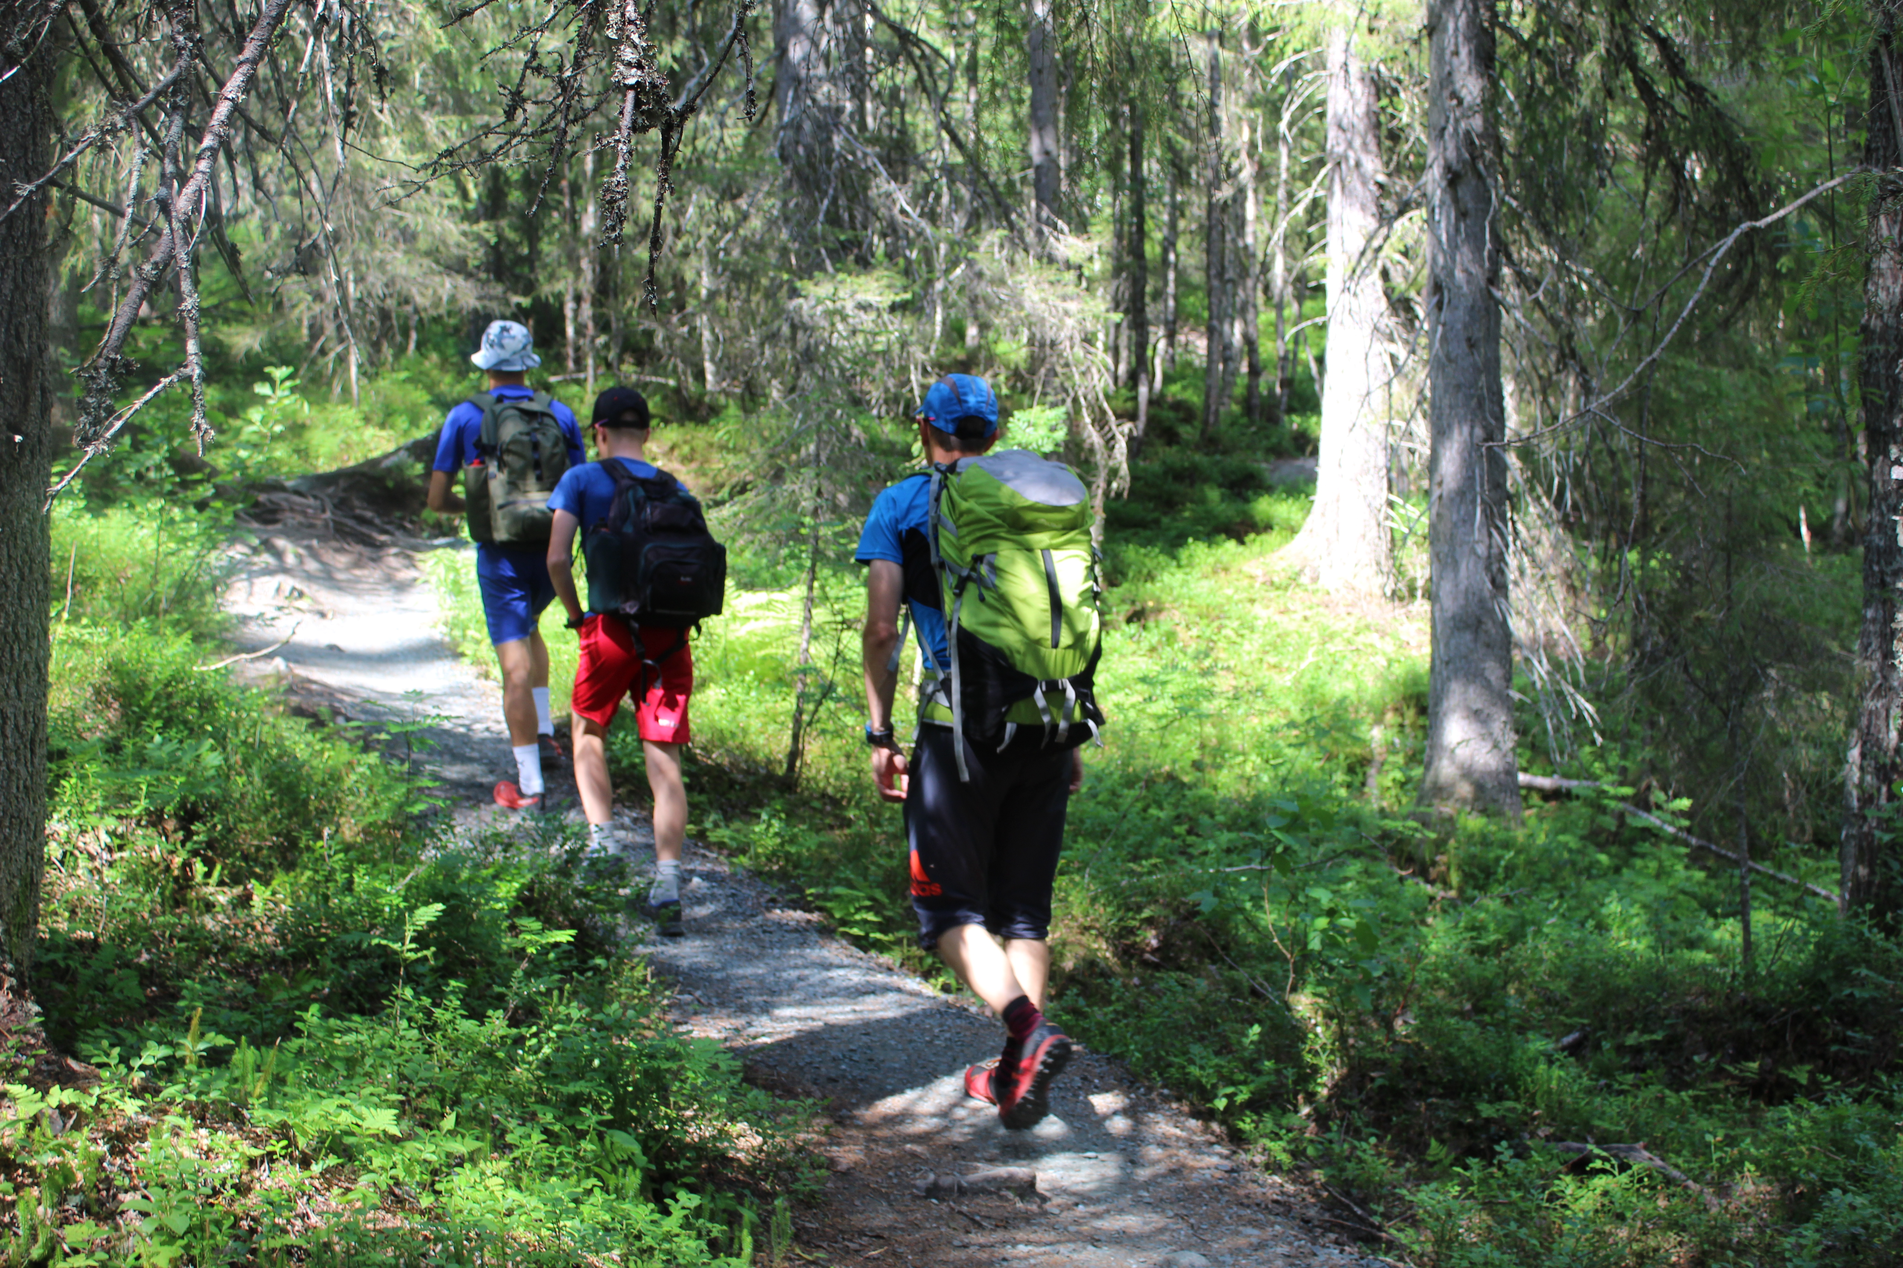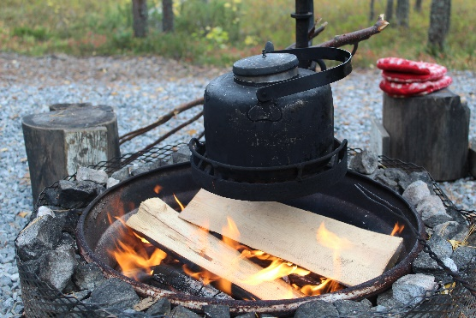
- Kesto: 2-5h tai sopimuksen mukaan ympäri vuoden
- Retkipaikka: Sopimuksen mukaan
- Kenelle: Aikuis- ja nuorisoryhmille
- Reitti: Reitin pituus ja taso valitaan ryhmäkohtaisesti
- Ohjelma: Luontoaiheiset tehtävät ja kehonhuoltohetket
- Varusteet: Säänmukainen ulkovaatetus/sadevarustus, reppu, hyvät tukevat kengät, oma istuinalusta, juomapullo ja halutessa omia eväitä ja kahvia termospulloon.

- Ilmoittautumiset ja lisätiedot ohjaajilta:
luontojahyvinvointipalvelut@gmail.com
Mari Kukkonen, liikunnanohjaaja, terveysmetsäopas 0407603923
Auli Vaalama, liikunnanohjaaja 0407015251

Hinnoittelu:
Kesto: 3 h 45 € (sis. alv 10 %) /hlö, ryhmäkoko 4–20 henkilöä.
Kesto: 5 h 55 € (sis. alv 10 %) /hlö, ryhmäkoko 4–20 henkilöä.
Retkieväspaketti: 15 € (sis. alv 14%) sisältää makkaran, evässämpylän, pillimehun, suklaapatukan.
Hintaan sisältyy oppaan palvelut ja ohjelma retken aikana.
Osallistujat tuovat omat retkieväät, jotka nautitaan tulipaikalla tai mahdollisuus tilata retkieväspaketti etukäteen.
Yrityksellä on vastuuvakuutus. Suositellaan ottamaan henkilökohtainen tapaturmavakuutus.

